Министерство науки и высшего образования Российской Федерации
Федеральное государственное автономное образовательное
учреждение высшего образования
«ЮЖНЫЙ ФЕДЕРАЛЬНЫЙ УНИВЕРСИТЕТ»
Инженерно-технологическая академия
Институт компьютерных технологий и информационной безопасности
Кафедра системного анализа и телекомуникации
ПРАКТИЧЕСКАЯ РАБОТА № 2
на тему: «Анализ данных в Yandex DataLens»
по дисциплине «Технологии построения цифровых решений»
Таганрог 2026
Выполнил
студент группы КТбо3-2
Мастерских А.С..

Проверил
Ассистент кафедры САиТ
Жуков А. А.

ВВЕДЕНИЕ
Цель работы: Освоение практических навыков работы с BI-системой Yandex DataLens, изучение процессов импорта структурированных табличных данных, создания кастомных чартов, их комбинирования на интерактивной панели (дашборде) и проведение комплексного ретроспективного анализа ключевых производственных показателей предприятия.
Объект исследования: Исторический датасет производственного предприятия за период с 1990 по 2024 год, содержащий ежегодные метрики объема выпуска продукции (в тоннах), численности производственного штата (в сотрудниках) и количества задействованного технологического оборудования.

1 ТЕОРЕТИЧЕСКАЯ ЧАСТЬ
Yandex DataLens — это современный облачный инструмент бизнес-аналитики (BI), предназначенный для управления данными, их визуализации и оперативного анализа. Система позволяет подключаться к различным источникам (от плоских CSV/XLSX-файлов до реляционных и аналитических СУБД вроде PostgreSQL и ClickHouse), агрегировать информацию и строить интерактивные аналитические панели.
Основные компоненты экосистемы DataLens:
- Подключения (Connections): Набор параметров для безопасного доступа к исходным массивам данных.
- Датасеты (Datasets): Логическое описание структуры данных, в котором сырые столбцы распределяются на измерения (дискретные или временные сущности, по которым происходит группировка) и показатели (численные метрики, над которыми выполняются агрегационные функции: SUM, AVG, COUNT).
- Чарты (Charts): Отдельные визуализационные элементы (линейные графики, столбчатые диаграммы, круговые диаграммы, сводные таблицы).
- Дашборды (Dashboards): Единое интерактивное пространство, объединяющее чарты, текстовые блоки и селекторы (фильтры) для комплексного верхнеуровневого мониторинга.

2 ПРАКТИЧЕСКАЯ РЕАЛИЗАЦИЯ

2.1 Подготовка данных и создание подключения
Исходный массив данных, импортированный из Microsoft Excel, представляет собой хронологическую таблицу за 1990–2024 гг. На этапе конфигурации датасета столбцы были распределены следующим образом:
- год — назначен временным измерением;
- тон — назначен показателем (тип данных: вещественное число);
- штат — назначен показателем (тип данных: целое число);
- оборудование — назначен показателем (тип данных: целое число).
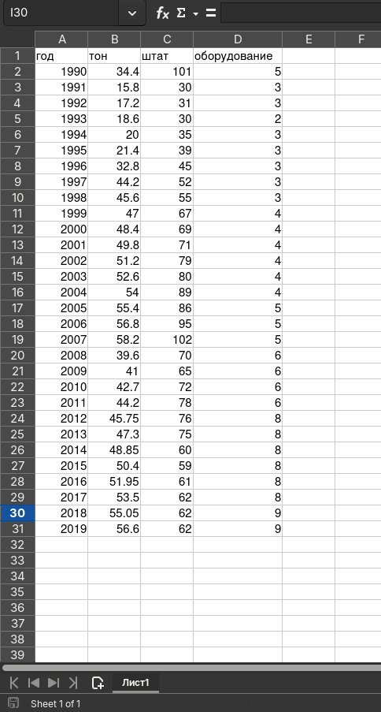

2.2 Разработка чартов и визуализация показателей
В рамках работы были созданы четыре независимых аналитических компонента:
- Диаграмма динамики тоннажа (Линейный график): Отображает изменение объема производства по годам.
- Диаграмма численности штата (Линейный график): Визуализирует изменения кадрового состава.
- График обеспеченности оборудованием (Столбчатая диаграмма): Демострирует объем основных производственных фондов.
- Сводная таблица: Содержит точные числовые значения всех параметров в разрезе каждого года.

2.3 Настройка интерактивного дашборда и фильтрации
Созданные компоненты были скомпонованы на одной веб-странице DataLens. Для обеспечения интерактивности в верхней части панели был размещен селектор по измерению год. Настройка межвиджетных связей позволяет динамически пересчитывать все графики и таблицы при изменении выбранного временного интервала.

3 АНАЛИЗ РЕЗУЛЬТАТОВ И ДИНАМИКИ ПОКАЗАТЕЛЕЙ
На основе сформированного дашборда был проведен глубокий анализ производственной деятельности предприятия за 35-летний период. Анализ выявил три выраженные фазы развития структуры предприятия:
- Период глубокой реструктуризации (1990–1993 гг.): Начало исследуемого периода характеризуется резким падением всех показателей. С 1990 по 1991 год тоннаж выпускаемой продукции упал более чем в два раза — с 34.4 тонн до 15.8 тонн, что сопровождалось массовым сокращением персонала (штат уменьшился со 101 до 30 сотрудников) и выводом из эксплуатации части мощностей (сокращение оборудования с 5 до 3 единиц). Вплоть до 1993 года предприятие находилось в кризисной точке, оптимизируя ресурсы под новые экономические реалии.
- Период стабильного интенсивного роста (1994–2007 гг.): Начиная со второй половины 90-х годов, предприятие демонстрирует устойчивый ежегодный прирост. Тоннаж планомерно увеличился с 20.0 тонн (1994 г.) до своего исторического пика в 58.2 тонн (2007 г.). Важно отметить, что данный рост обеспечивался экстенсивным путем — за счет пропорционального расширения штата (с 35 до 102 человек) и постепенного ввода нового оборудования (рост с 3 до 5 единиц). Корреляция между увеличением численности персонала и объемом готовой продукции в этот период близка к линейной.
- Период модернизации и автоматизации производства (2008–2024 гг.): С 2008 года структура управления предприятием претерпела качественные изменения. Произошел контролируемый спад тоннажа до уровня ~40–44 тонн с последующей долгосрочной стабилизацией. При этом численность персонала целенаправленно снижалась (со 102 человек в 2007 г. до 53 человек к 2024 г.).
Одновременно с этим количество технологического оборудования выросло до рекордных 8 единиц к 2012–2014 гг. и зафиксировалось на отметке 7 единиц в 2024 г. Это указывает на успешный переход предприятия от ручного труда к автоматизации процессов. Производительность труда (отношение тоннажа к численности штата) в 2024 году существенно превысила аналогичные показатели 1990 и 2007 годов, так как практически тот же объем продукции теперь выпускается вдвое меньшим коллективом за счет использования большего количества оборудования.
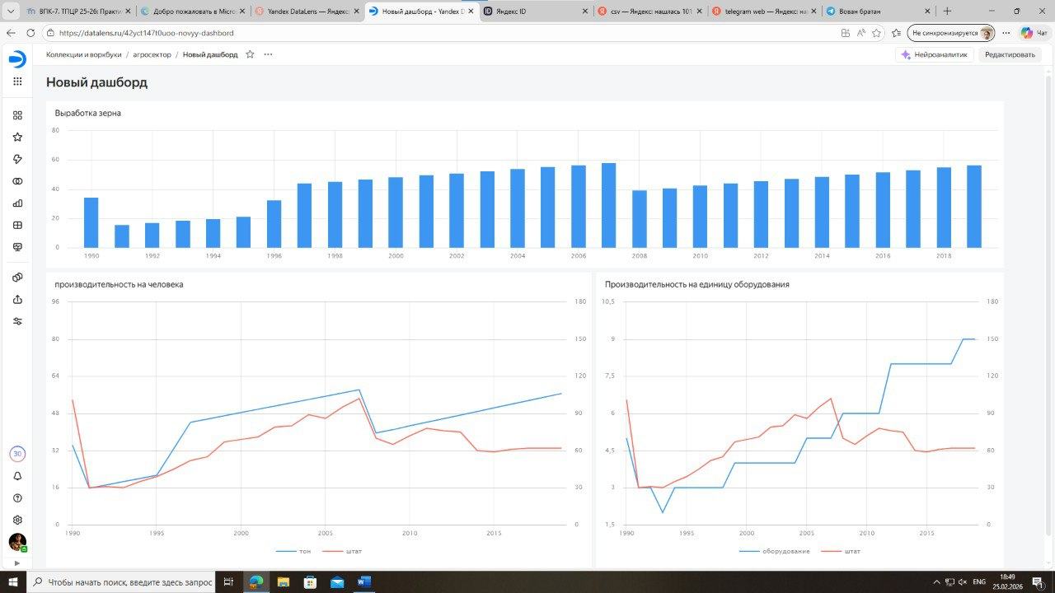

ЗАКЛЮЧЕНИЕ
В ходе выполнения данной практической работы были успешно закреплены навыки развертывания BI-решений на платформе Yandex DataLens. Были освоены этапы проектирования датасета, настройки агрегируемых показателей и построения взаимосвязанной интерактивной аналитической панели.
На примере сквозного анализа реального датасета (1990–2024 гг.) наглядно продемонстрирована ценность систем бизнес-аналитики для топ-менеджмента. Визуализация данных позволила оперативно выявить ключевые исторические тренды развития организации: переход от кризисного сокращения 1990–1993 годов через экстенсивный кадровый рост к современной автоматизированной модели производства, где доминирующим фактором эффективности выступает современное оборудование, а не масштабы привлеченной рабочей силы.

